**【クーリングシェルターゆくはし2025申込書】**

行橋市役所　環境課　宛　　　　　　　　　　　　　　令和　　年　　月　　日

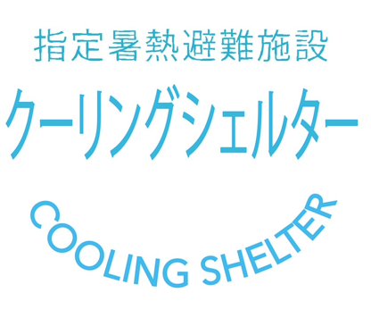

【送　先】

FAX：0930-25-1685

　Mail：kankyou@city.yukuhashi.lg.jp

|  |  |  |  |  |  |
| --- | --- | --- | --- | --- | --- |
| **ホ　ー　ム　ペ　ー　ジ　掲　載　内　容** | 施設・店舗等名称 |  | | | |
| 施設・店舗など住所 | 〒　　　－ | | | |
| 行橋市 | | | |
| 特典の有無 | 有　・　無　　　　　　　　※該当する方を〇で囲んでください。 | | | |
| 特典の詳細及びPR  特典があり、市HPへの掲載を希望される場合はその内容など、70字程度を目安に記載をお願いします。  ※年齢制限がある場合は必ず記載をお願いします。 |  | | | |
| 利用者からの問い合わせ先 | TEL |  | E－Mail |  |
| 施設等ホームページURL |  | | | |
| 開放可日及び時間 | ・令和　　年　　月　　日　～　令和　　年　　月　　日  ・休館・定休日（　　　）　曜日   * 時　　分　～　　時　　分 | | | |
| 受入可能人数 | 人 | | | |
| サービス提供品及び設備 | ※例：ウォーターサーバー | | | |
| その他注意事項等 |  | | | |
| 担当者ご指名 | |  | | | |
| 担当部署等名称 | |  | | | |
| 担当部署等住所 | |  | | | |
| 担当者ご連絡先 | | TEL |  | E－Mail |  |
| 配布物等の希望  ※希望する広報物の☐にチェックを入れてください。  （現時点の想定で構いません。後日、改めて希望調査を行う予定です。  なお、希望どおりの配布ができない場合がありますのでご了承ください） | | ☐のぼり（ク―ルシェア用）（　　　）枚  ☐のぼりポール（　　　　）本  ☐のぼりポール台（　　　　）個  ☐ステッカー（クーリングシェルター用）  ☐飲料水　□その他（　　　　　　　　）  （飲料水、冷却材は冷蔵庫等の保管場所、来館者への配布対応が必要です）  ☐その他（　　　　　　　　　　　　） | | | |

【申込にあたってのご注意等】

　　●業種・内容等により掲載（公開等）ができない場合があります。

　　●文字数、内容、体裁等の関係から、提出いただいた内容を一部修正することがあります。修正等を行った際、そ

　　　の旨のご連絡等は行いませんのであらかじめご了承ください。